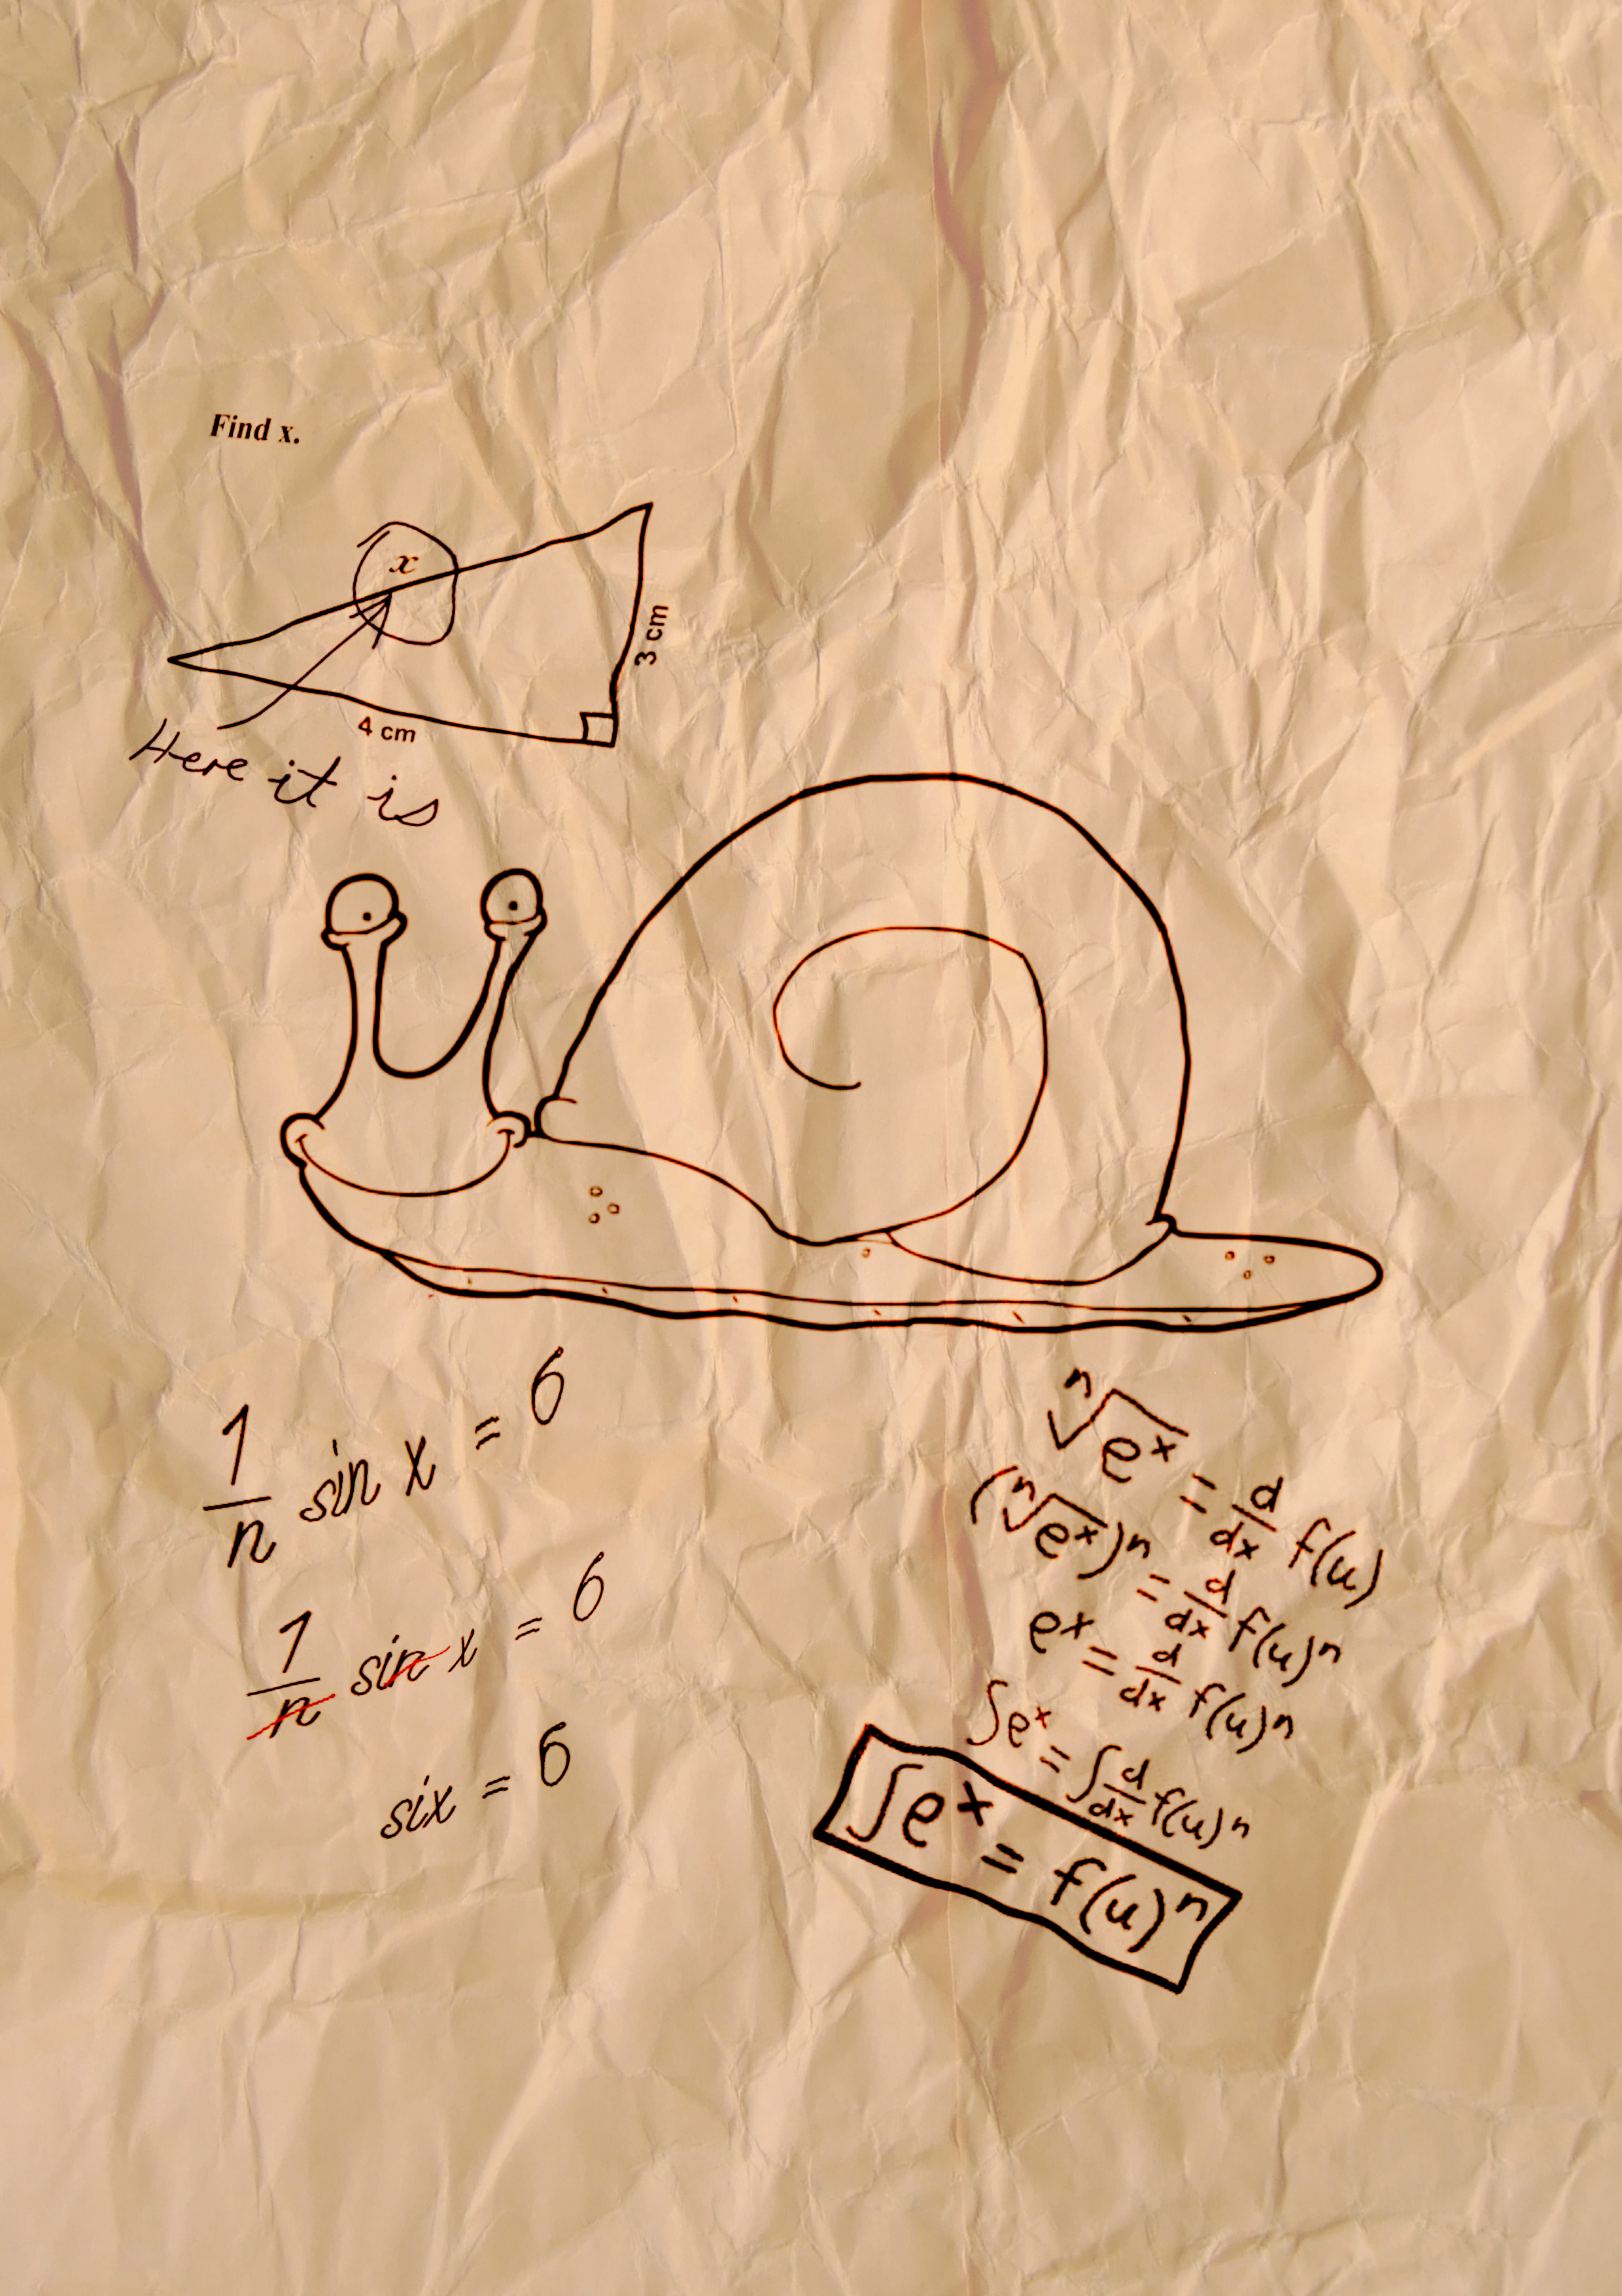
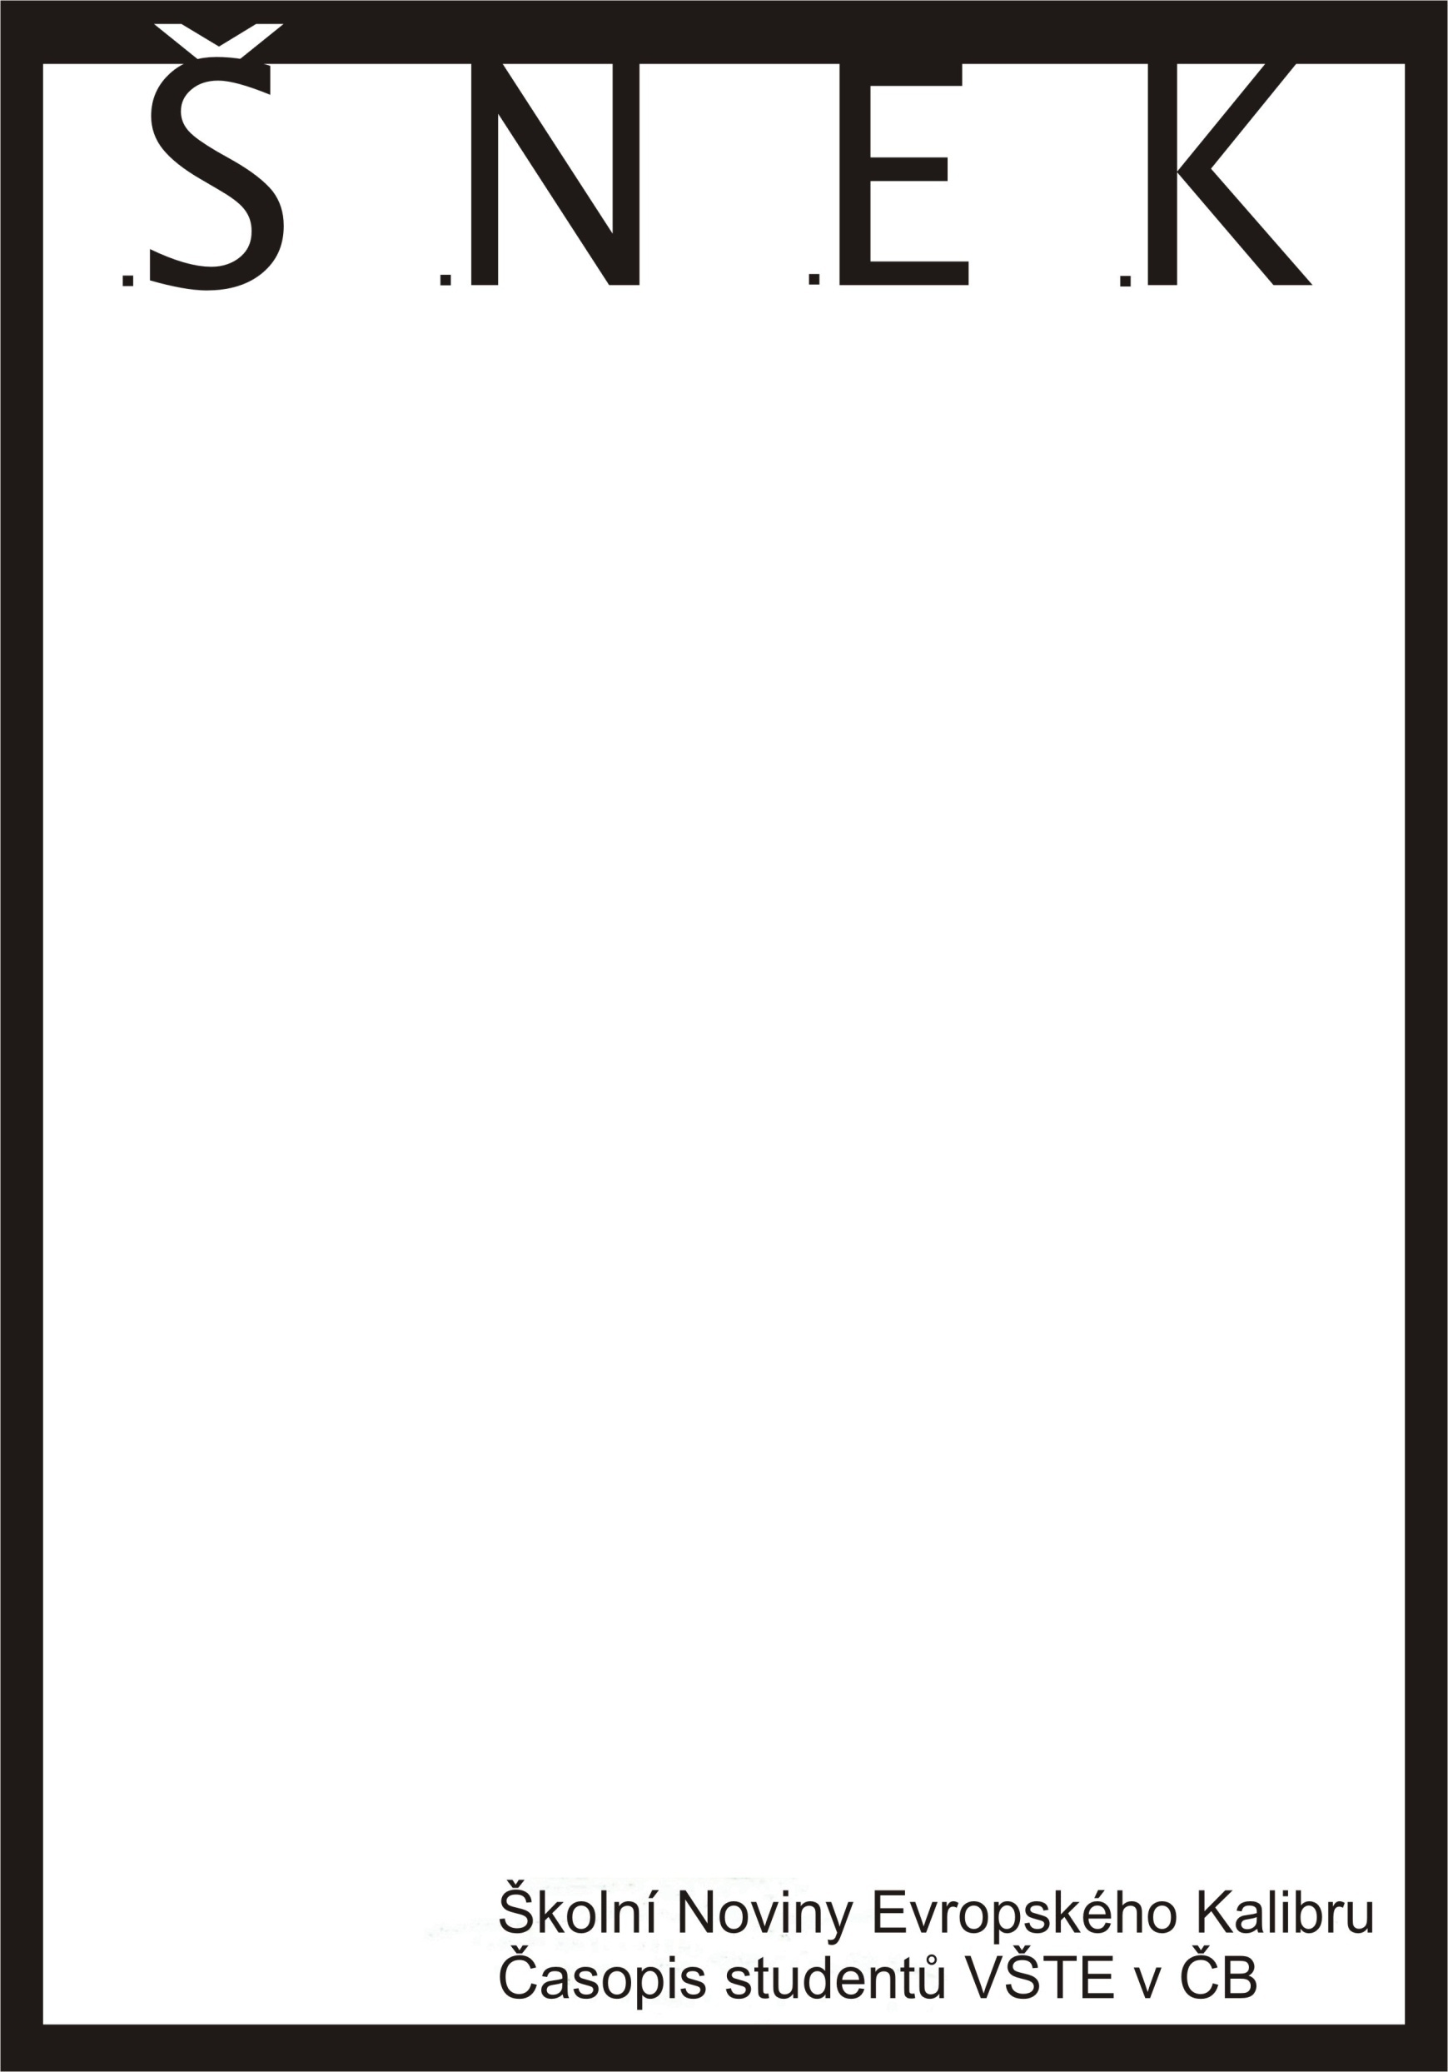

OBSAH:

Úvodní slovo rektora VŠTE 2

Erasmus– ano či ne? 4

Konference Defekty Budov 2009 6

Jaký program pro rýsování zvolit? 7

Válčení na Radě vysokých škol 9

Grilovačka II. 11

Čerti na VŠTE 12

Teorie efektivního pití 13

Prolog
Víme, že zde bývá zvykem, aby nějaké to slovo zanechal šéfredaktor. Došli jsme však k závěru, že bude lepší do začátku dalšího roku vstoupit se slovy pana rektora. Požádali jsme jej následně o úvodní řeč a on i přes velice nabytý program souhlasil a Úvodník nám poskytl (viz dále). Dovolte nám tedy, abychom Vám mohli alespoň popřát krásné svátky a šťastný nový rok.
redakce časopisu
Vydání: 6.
Redaktoři: KAMILA CHALOUPKOVÁ, NATÁLIE MOHAMADOVÁ, FRANTIŠEK BRUCKBAUER, EVA PŠIKALOVÁ, EVA DUŠKOVÁ, VOJTĚCH STEHEL,
Grafická úprava: MICHAL ŽEMLIČKA
Korektura: EVA PŠIKALOVÁ
Úvodní slovo rektora VŠTE | Prosinec 09

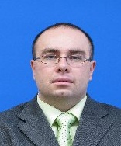
Za několik málo dnů se přehoupne rok 2009 do nového roku. A mnozí z nás začnou bilancovat, co se za poslední rok povedlo či nepovedlo. Myslím si však, že jsme, co se týká Vysoké školy technické a ekonomické, v průběhu roku mnohokrát hodnotili každou proběhnuvší událost a zvažovali zodpovědně každý svůj krok. Proto si dovolím spíše pohled do roku 2010. Seznam několika velmi důležitých momentů řadím chronologicky, nikoliv dle jejich významu:

- V zimě bude uspořádáno přijímací řízení do nového oboru Konstrukce staveb. Vysoká škola technická a ekonomická obdržela na základě doporučení Akreditační komise MŠMT rozhodnutí o přidělení akreditace tohoto čistě technického, stavebního, oboru a má tudíž právo jej v prezenční formě vyučovat. Předpokládáme, že do prvního semestru nastoupí přibližně 200 nových studentů, čímž by měla škola dosáhnout úrovně více než 1700 tzv. normativních studentů (tj. termín používaný ve vztahu k financování v přepočtu na studenta).
- Souběžně s realizací prvního semestru o boru konstrukce staveb, bychom chtěli v rámci celoživotního vzdělávání otevřít kombinovanou formu oboru Ekonomika podniku, kterou podpořila Akreditační komise MŠMT na svém listopadovém zasedání. Studium by si měli v prvním semestru hradit studenti sami. V druhém semestru by se měli stát řádnými studenty kombinované formy Ekonomika podniku uskutečňované v rámci hlavní činnosti školy. Nadále by tedy poplatek za studium platit neměli.
- V dubnu 2010 se uskuteční akce Business Week, ve které budou moci studenti VŠTE srovnat své znalosti v mezinárodním kontextu, se studenty ze zahraničních podobně zaměřených vysokých škol. Očekáváme studenty z Finsky, Polska, Belgie a dalších zemí. Dovoluji si i tímto způsobem vyzvat studenty, aby se akce zúčastnili.
- Po skončení zimního semestru a v průběhu letního semestru stávajícího akademického roku očekáváme, že studium uzavře a úspěšně absolvuje více než 220 studentů. Věřím, že naši absolventi najdou adekvátní uplatnění v praxi nebo budou pokračovat v magisterském studiu. Z hlediska jejich přípravy pro profesní kariéru můžeme konstatovat, že škola „vyprodukuje“ kvalitní absolventy. Sami máme tu nejlepší zkušenost se zaměstnáváním několika studentů na technickém úseku školy.
- Na konci letního semestru se uskuteční druhé přijímací řízení. VŠTE předpokládá, že v roce 2010 navýší počet normativních studentů na úroveň 3000 osob. Jedná se o velmi důležitý moment. Stane se nezávislou na příspěvku z ukazatele F Ministerstva školství, mládeže a tělovýchovy, tedy na mimořádné složce stávajícího rozpočtu.
Každý student je chápán v pojetí školy jako její klient. Každý student je pro VŠTE vzácný. Dovolím si proto reagovat na nesmyslné řeči o tom, že po zimním semestru akademického roku 2009/2010 bude muset svá studia ukončit mnoho studentů, protože areál kapacitně nedostačuje atd. Naopak z již napsaných slov je zřejmé, že pokud studenti budou odcházet, bude muset škola vyvinout mnohem větší úsilí, aby naplnila své strategické cíle (především pak cílový počet studentů). Krom toho areál dle metodiky MŠMT postačuje na výuku 3000 studentů prezenčního studia v seminárních skupinách (Přednáškové prostory musí VŠTE zajistit mimo areál. Měla by rovněž vyřešit ubytování a další technické záležitosti plynoucí z nárůstu počtu studentů). Škola změnila i z důvodu rozšíření svůj studijní a zkušební řád. Snížila počet kreditů, které musí studenti získat, aby postoupili z prvního do druhého semestru, z 20 kreditů na 12, atd.
- Předpokládáme, že v roce 2010 se na VŠTE uskuteční institucionální kontrola. Vede ji Akreditační komise MŠMT. Zaměřuje se na vše, co souvisí s výukou: organizaci výuky, zkoušení studentů, publikační činnost vyučujících, kvalifikační strukturu vyučujících, informační systém, technické zabezpečení výuky apod. Významnou úlohu sehrají studenti, jenž budou při kontrole rovněž dotazováni na své názory. Zpravidla jsou oslovováni dva studenti. Rozhovory vedou rovněž studenti – působící v Radě vysokých škol. Další existence a případný rozvoj VŠTE je přímo vázán na výsledky institucionální kontroly. Vedení školy přikládá kontrole velkou váhu. Je již stanovena odpovědnost za jednotlivé oblasti. Byl nastaven systém řízení postavených na garantech oborů a předmětů.
- V průběhu roku 2010 si klade škola za cíl akreditovat další studijní programy a obory (strojírenství, dopravu, geoinformatiku). Pokud se jí to podaří, stane se polytechnickou školou (naplní důvod svého vzniku ve vztahu Jihočeskému kraji a státu).
Nejedná o celkový výčet, ale o seznam stěžejních momentů roku 2010.
Věřím rovněž, že se podaří zkvalitnit vztah vyučujících a studentů. Jistě k tomu přispěje studentské hodnocení kvality a implementace modelu excelence EFQM. Budeme se i nadále snažit budovat klima vysoké školy. Chtěli bychom, aby absolventi školy byli hrdí na to, že studovali VŠTE (dostali kvalitní vzdělání, prožili zajímavý studentský život).
Je zřejmé, že nás na VŠTE čeká v roce 2010 mnoho práce. Nikdo z nás však nesmí v žádném případě zanedbat svůj osobní život. Neboť především osobní život přináší to pravé uspokojení a naplňuje smysl života.
Na závěr Vám všem přeji do roku 2010 mnoho sil, trpělivosti, tolerance a úspěchů. Věřím, že rok 2010 přinese každému z nás vše, co si přeje a o čem sní.

Marek Vochozka

Erasmus – ano či ne? | Prosinec 09

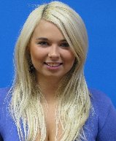
Mnozí z nás jistě alespoň jednou během svého studia na vysoké škole přemýšleli o tom, zda se vydat za studiem i za hranice České republiky. Někteří studenti v tom mají už od začátku svého studia jasno a jdou si za svým cílem, ale jsou i tací, co o tomto kroku váhají. Právě pro ty jsem se rozhodla udělat rozhovor se studentkou VŠTE v Českých Budějovicích Andreou Štěpánkovou, která absolvovala semestr na studijním pobytu v zahraničí:

1. Andy, mohla bys mi ve zkratce říct o Tvém zahraničním pobytu v rámci ERASMUS programu? Kam jsi jela, kdy, na jak dlouho a hlavně, jaké to tam bylo? Jela jsi sama nebo s někým?
Hned na začátku studia na VŠTE jsem věděla, že bych chtěla vycestovat na studijní pobyt do zahraničí a zkusit se tak trochu osamostatnit. Jelikož ve dvou se to lépe táhne, rozhodly jsme se společně se spolužačkou, že vyrazíme. Dostaly jsme na výběr z různých zemí, ze kterých nás asi nejvíce zaujalo Portugalsko a Belgie. Bohužel (nebo teď s odstupem času spíše bohudík) v Portugalsku se neotvíral letní semestr 2008 v anglickém jazyce, takže naše volba padla na Belgii. V Belgii jsem strávila úžasný a nezapomenutelný semestr a můžu jen vřele doporučit dalším zájemcům. Při odjezdu mi jeden kamarád řekl, že Erasmus je jedna velká party, teď vím, že na tom asi něco bude. :o)
- Jaký byl přístup učitelů a studentů k vám?
Přístup učitelů byl profesionální a já si nemůžu naprosto na nic stěžovat, kdykoliv jsme něco potřebovaly, byli vždy vstřícní a ochotní pomoci.
Přesto jsou věci, se kterými jsme se musely sžít. Belgičané jsou národem uzavřeným, jsou hodně sami pro sebe. Málokoho si připustí k tělu a téměř nikdy nezačnou konverzaci sami od sebe. Pěkným příkladem je naše soužití s belgickými studenty, z nichž se s námi bavilo pouze pár z nich. Pokud uděláte vy první krok, jsou Belgičané milí a otevřenější, ale sami nikdy nepřijdou. Naštěstí jsme byli skvělá parta ERASMUS studentů, takže ve finále jsme ani belgické spolužáky nijak nepostrádaly.
- Pomohl Ti tento pobyt k něčemu, co bys mohla využít do budoucna pro svou práci?
Pobyt v Belgii považuji za jednoznačně pozitivní a nesmírně přínosný v mém následujícím studiu a životě. Díky ERASMU jsem poznala opravdové kamarády, osamostatnila se a v neposlední řadě si zlepšila úroveň jak odborné angličtiny, tak i běžné anglické konverzace, což je v dnešní době k nezaplacení. Nebýt tohoto programu, tak bych nikdy nezažila to, co jsem zažila, nikdy bych nepotkala lidi, které jsem tam potkala (a že jich nebylo málo, mám teď kamarády a kontakty po takřka celém světě). Je to opravdu pobyt, na který nikdy nezapomenu!
- Doporučila bys výjezd do zahraničí ostatním?
Nebudu vám nic nalhávat, počáteční dny nebyly nikterak veselé a snadné. Na vše si člověk ale rychle zvykne a stejně tak tomu bylo i v mém případě. Než jsem se nadála, první měsíc byl téměř u konce, rozběhla se škola, navázala jsem první kontakty se spolužáky z Erasmu. S postupem času se vše ustálilo, já jsem si v Leuvenu zvykla natolik, že mi ani nepřišlo, že jsem v cizině. Každému, kdo o podobném výjezdu jen trochu uvažuje, tuto zkušenost vřele doporučuji – alespoň pro mě to byla obrovská životní škola.
A co z toho plyne? Z toho plyne, že pokud máte tu možnost a nemáte žádné vážné překážky, tak nad tím ani nepřemýšlejte a jeďte! Určitě se vám to dříve či později vyplatí.

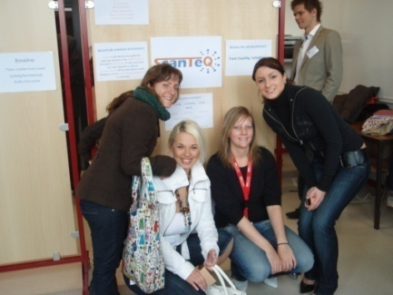

- Vystačilo vám stipendium, které vám bylo školou přiděleno, na celou dobu studia?
Záleží na tom, jak je kdo náročný. Grant, který jsme obdržely, byl 365 Euro na měsíc, což nebylo málo, ale ani hodně. My jsme měly celkem štěstí a ubytování za 100 Euro (oproti ostatním studentům, kteří platili kolem 250 Euro na měsíc) byl celkem luxus, takže se s kapesným 265 euro, když člověk nebyl moc náročný, dalo dobře vyjít.

- Jak bys porovnala obtížnost zkoušek s našimi podmínkami?
V Belgii je úplně jiný systém zkoušek a celkově i učení. Není to jako u nás, že se jednou za semestr udělá prezentace, napíše test a poté se pořádně učíme až na zkoušku. U Belgičanů se nic takového očekávat nedá, zcela odlišný přístup ke studiu mě první týden malinko rozladil, poněvadž učit se na každou hodinu a z hodiny na hodinu dělat prezentace, to mi malinko připomínalo přípravu do školy jako na střední. Ale jako na všechno ostatní, tak i na tento způsob učení jsem si časem zvykla a přizpůsobila se. Na druhou stranu zkouška už pak byla jen formalita a většina z nich byla formou obhajoby práce.
Děkuji Ti za moc příjemný rozhovor, jistě těm, co měli třeba nějaké pochybnosti o výjezdu na studijní pobyt v rámci programu ERASMUS, pomohl a inspirují se pro další možnost studia.

Eva Pšikalová
.

Konference Defekty Budov 2009 | prosinec 09


Dne 19. a 20. listopadu 2009 pořádala VŠTE v Českých Budějovicích v kulturním centru Bazilika mezinárodní vědeckou konferenci Defekty budov na téma „Obalové konstrukce“ pod záštitou hejtmana Jihočeského kraje Mgr. Jiřího Zimoly.
Jednotlivé přednášky byly zaměřeny na hydroizolační a termoizolační defekty obalových konstrukcí všech typů, rizikové materiály, konstrukce a technologie, zkušenosti a způsoby oprav a rekonstrukcí, zásady tvorby spolehlivých a trvanlivých konstrukcí a na závěr byla zmíněna doporučení na změny českých technických norem. Celé toto setkání bylo určeno nejen pro projektovou a realizační sféru stavebnictví, ale taktéž pro širokou odbornou veřejnost a studenty ze všech technických škol, zaměřených na stavitelství. Mezi významné osobnosti této konference bych mohla zařadit doc. Ing. Zdeňka Kutnara, CSc., jenž byl i odborným garantem a předsedou vědeckého výboru, a také pana prof. Ing. Jozefa Oláha, CSc. ze Slovenska. Ráda bych také zmínila výbornou organizaci Ing. Petry Bednářové, vedoucí katedry stavebnictví VŠTE v Českých Budějovicích.
Osobně jsem se i s několika dalšími studenty z oboru Stavební management konference zúčastnila a bylo poznat, že je o ni velký zájem, protože po oba dva dny se zde pohybovalo okolo sta odborníků, projektantů, technických dozorů, ale i učitelů jak z vysokých, tak středních škol. A po prezentacích i přednáškových blocích docházelo k velmi živým diskusím, které nezřídka kdy musely být přerušeny, aby nedocházelo k prolongacím a posunům v časovém harmonogramu.
Byla zde také představena naše vysoká škola a nový akreditovaný čtyřletý obor Konstrukce staveb se zakončením Bc. a tendence k založení tradice v pořádání konference Defekty budov na navazující dílčí témata.
Na závěr bych chtěla říci, že tato konference byla obrovským přínosem nejen pro nás, studenty, ale také pro odborníky. Měla jsem možnost poslechnout si zpětnou vazbu od výrobců stavebních materiálů k tématům konstrukčním, i příklady, kde se vyskytly chyby v praxi. Byli jsme také mimo jiné pozváni na jiné konference a bloky přednášek, které se budou konat v příštím roce. A tímto bych chtěla vyzvat vás, studenty, abyste se zúčastňovali těchto konferencí, výstav a veletrhů, protože získáte mnoho informací do vaší budoucí kariéry.

Kamila Chaloupková
Jaký program pro rýsování zvolit? | prosinec 09

V minulém článku jsem psal o tom, jaké jsou výhody a nevýhody, když projektant vystřídá tužku a papír za myš, klávesnici a monitor. Psal jsem také o tom, že pro někoho, kdo byl zvyklý kreslit celý život všechno „v ruce“, může být tento přechod trochu nesnadný. V dnešním článku se vám tedy pokusím poradit, jak zvolit správný program.

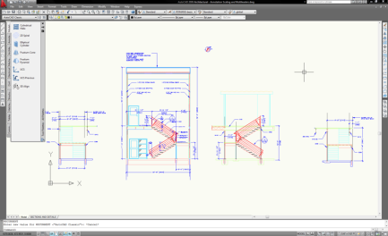
Na našem trhu je celá řada programů. Bohužel kvalitní programy jsou pouze ty placené. I když by se dal najít nějaký freeware ¹ program, zdaleka by nedokázal konkurovat placeným programům, jak po technické, tak po uživatelské stránce. Proto se v tomto článku těmto programům věnovat nebudu. Snad někdy příště.
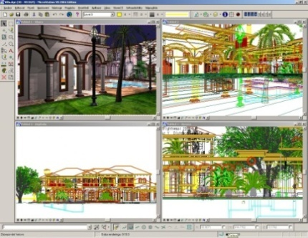

Mezi nejdéle působící firmy na našem trhu v tomto programovém odvětví patří čtveřice Autodesk s programem AutoCAD, Graphisoft s programem ArchiCAD, Nemetschek s programem Allplan a Bentley s programem Microstation. Tyto čtyři programy mají dnes již neochvějnou pozici na trhu, jsou tu ale také menší firmy se svými programy, jako například Špinarsoftware s programem TurboCAD, který jsem měl možnost si vyzkoušet. Tento český zástupce se pomalu, ale jistě prokousává trhem a TurboCAD dnes patří mezi lepší programy. Snad nejúspěšnější a nejrozšířenější program je dnes AutoCAD. Tuto velice silnou pozici na trhu si dokázal vytvořit díky velice chytrému přístupu při prvotním vývoji. AutoCAD jako takový totiž není určen pouze stavařům. Mohou ho v základu používat jak strojaři, tak stavaři, ale také například elektrikáři a architekti. Pro jednotlivé obory jsou pak také k dispozici speciálně upravené verze programu. Ve prospěch této firmy hraje také to, že hodně dalších firem, které s Autodeskem spolupracují v mnoha zemích, vytvářejí nadstavby na základní program. Tyto nadstavby jsou vytvářeny podle technických norem v jednotlivých zemích. U nás je to, všem velice známé, AB Studio s nadstavbou CADkon.
Dalším významným zástupcem je také ArchciCAD. Jedná se o velice kvalitní program s velmi příjemným uživatelským prostředím. Ovládání programu patří k těm lepším, ale i tak může někomu chvíli trvat, zvyknout si na něj. Program jako takový je určen výhradně stavařům. Ale já bych jej doporučil spíše uživatelům, kteří budou kreslit výkresy architektonicky zaměřené, než technické. Samozřejmě i prováděcí dokumentace se dá v tomto programu vytvořit, ale bude to zdlouhavé a namáhavější, než v jiném programu.

Microstation byl původně specializován jako program pro geodety. Podporoval práci s mapami a přímé výstupy z geodetických měřících přístrojů. Postupem času pomalu, ale jistě upadal do zapomnění široké veřejnosti, protože s ním pracovali pouze geodeti a pro běžnou projekci se moc nehodil. Dnes už firma Bentley nabízí kompletní řešení pro projekci. Takže Microstation si buduje zpět své místo na trhu. Bohužel jsem neměl možnost vyzkoušet si poslední verzi programu.
Dalším a posledním z velikánů je Nemetschek s programem Allplan. Je to program, který má veliké pole působnosti. V programu se dá vytvořit ryze stavební část projektové dokumentace a navíc je tento program vybaven pokročilými nástroji pro modelování, práci s terénem a referování ². Takže nemá problém vytvořit prováděcí dokumentaci, ale také úchvatné modely a architektonické studie. Jedinou a bohužel i největší nevýhodou tohoto programu, je prvotní složitost. Myslím tím složitější zakládání výkresů. Pro někoho, kdo je zvyklý jen kliknout na nový výkres a pracovat, by to mohl být trochu problém. Ale stejně jako u jiných programů, jde jen o zvyk a někomu tento způsob může i vyhovovat.
Sečteno a podtrženo, ze zkušeností, které mám se všemi čtyřmi výše jmenovanými „velikány“, bych úplným začátečníkům doporučil pro začátek program od Autodesku AutoCAD, kvůli jeho jednoduchosti. Pro pokročilejší uživatele, kteří už mají s rýsováním na počítači nějaké zkušenosti, by správnou volbou mohl být klidně i ArchiCAD či Nemetschek a výše zmiňované nadstavby AutoCADu (CADkon, atd.). S novou verzí Microstationu nemám bohužel žádné zkušenosti, ale starší verzi bych doporučil pouze v případě, že budete pracovat s mapami nebo geodetickým zaměřením. Tento názor je pouze můj, subjektivní, podle získaných zkušeností. Ať si nakonec vybere uživatel sám.

František Bruckbauer

¹ Freeware – je pro běžné využití k dispozici zdarma (v některých případech i pro komerční využití).
² Rendering je tvorba reálného obrazu na základě počítačového modelu, nejčastěji 3D. Rendering obsahuje v závislosti na softwaru mnoho parametrů a nastavení, kterými lze ovlivnit konečný vzhled scény.

Válčení na Radě vysokých škol | prosinec 09

Myslím si, že nejsem žádný idealista a proto je mi jasné, že většina studentů kašle na zápisy ze senátu, natož číst nějaké kraviny v rámci dalších subjektů, o kterých ani neví, že existují. Z těchto důvodů jsem se inspiroval mým oblíbeným seriálem, ve kterém jsou fakta skloubená s příběhem. Tato forma pak způsobuje, že se diváci něco dozvědí, ale zároveň se i pobaví. Bohužel nejsem žádný spisovatel, a tak při svém kritickém hodnocení berte tento fakt na vědomí. Koho by pak zajímala pouze prostá data, tak je najdete na v rámci dokumentů v ISVŠTE („Akademický senát/Rada vysokých škol/SKRVŠ“).

Úvod
Léta páně 1990 našeho letopočtu – tehdy se zrodila instituce, která vždy měla a má zastupovat zájmy vysokých škol. Tato instituce byla nazvána Radou VŠ a je ustavená na základě zákona. Jedna z její části jsou studenti, kterýžto zastupují a prosazují svrchované a právoplatné zájmy všech studentů vysokých škol. Jakožto delegát do Studentské komory Rady VŠ (dále jen SKRVŠ) vám tímto přináším. Nejdůležitější zprávy z válek, jež se na bojišti odehrávaly za poslední rok.

Kapitola první – reforma zákona o VŠ (školné apod.?)
Ač byl krásný slunný den, zrodila se v mysli mocného válečníka, jež byl kdysi dokonce náměstkem ministra, tato myšlenka: „Zásadně změním fungování vysokých škol, zavedu školné a odeberu veškeré pravomoci studentů, vždyť proč by měli být v senátech nebo dokonce v Radě vysokých škol?“.
Tento mocný válečník následně sestavil skupinu dalších válečníků, jejichž válečnické umění reprezentovaly především dovednosti v podobě „doc. a prof.“. Tato skupina válečníků pak začala pracovat na mocné zbrani. Zbraň byla ukutá v temnotách hory Mordoru a nazvaná „Bílá kniha“.
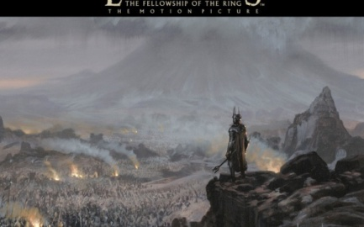
Po jejím prostudování si mnozí z reprezentací RVŠ i ČKR (Česká konference rektorů) řekli: „Toto je ve stylu – „Jedno ministerstvo vládne všem, jedno jim všem káže, jedno všechny přivede, to temnoty sváže.“ Válka začala!!!
Zvednutý odpor byl mimořádný. Ministerstvo sice na boje připraveno bylo, nepočítalo však s takovými ztrátami. Po řadě vyhraných i prohraných bitev si nakonec ministerstvo přestalo považovat Bílou knihu za svoji hlavní zbraň a začalo uvažovat o dalších alternativách.
Válka však stále pokračuje, i když ministerstvo už nevede král, ale královna. V tuto chvíli nemá ani jedna strana jasné vyhlídky na úspěch. Pádné argumenty o neefektivnosti školného v takové podobě, v jaké je navrhováno, a rozumné argumenty vysvětlující důvody participace studentů na vedení škol, jsou na naší straně a my jako řádní členové odboje setrváme, dokud nepřítel neustoupí z některých zásadních nesmyslů!

Kapitola druhá – programové prohlášení
Je věcí zcela samozřejmou a běžnou, že firma či jiná organizace má nějaké cíle. Stejně tomu je i u SKRVŠ. Tato kapitola sice není tak zajímavá, nicméně vám může říci, co všechno vaše studentská reprezentace na národní úrovni řeší. Než abych si vymýšlel nesmyslný a ve své podstatě trhlý příběh, do něhož bych zasadil faktická data, tak raději přijdu k věci a vyjmenuji zásadní body. Kompletní program najdete v dokumentovém serveru, pod „Akademický senát/Rada vysokých škol/SKRVŠ“. Priority v rámci programového prohlášení na volební období 2009-2011:
- samosprávné řízení veřejných vysokých škol a nezávislost vysokých škol obecně
- jasné vymezení postavení studujícího a jeho odlišení od nezaopatřeného dítěte
- přímý podíl studujících na rozhodovacích procesech v řízení vysokého školství
- růst veřejných výdajů na vysoké školství
- důsledné zajišťování kvality
- zvýšení mobility studujících i vyučujících a internacionalizace studia
- odstranění různých forem diskriminace a odpovídající sociálně-ekonomické zajištění bez nutnosti se zadlužit
- zvýšení kvality a prestiže doktorského studia, zlepšení situace studentů v doktorských studijních programech a větší zapojení studujících do výzkumných projektů
- spolupráce SK RVŠ se studentskými organizacemi.
Kapitola třetí – závěr
Ve studentské komoře rady vysokých škol se sice odehrává mnoho a mnoho dalších bitev a válek, ale zde však není prostoru, abych je všechny popisoval. Bezpochyby věřím, že až odejdu já a Eva Pšikalová (zástupkyně v SKRVŠ) na odpočinek, tak minimálně z jednoho z Vás vzejde válečník, či válečnice, jejichž schopnosti jsou zatím nepoznané.

Vojtěch Stehel

Grilovačka II. | PROSINEC 09

… zahájení školního roku
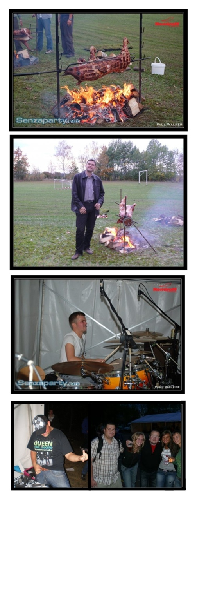

Možná jste zaregistrovali, že letošní rok byl zahájen trošku netradičním způsobem, a to grilovačkou, která se konala 8. října tohoto roku na naší škole (konkrétně na hřišti v areálu školy). Pro ty, co jsou na VŠTE nějaký ten pátek, to byla již druhá grilovačka, pro nováčky to bylo podle mě velice příjemné zpestření začátku školy Bylo vidět, že akce zaujala, protože, baj vočko, nás tam bylo čtyři sta…
Díky panu rektorovi, sponzorům a našim příspěvkům jsme si mohli pochutnávat na pečených prasátkách, zapíjet to pivíčkem a to vše za doprovodu příjemné hudby – opět v podobě kapely Pub Animals a Dj Gizzyho. Ten se postaral o diskotéku až do ranních hodin Je sice pravda, že ráno už tam moc skotačivých studentů nebylo, ale to našeho Grišu (Dj Gizzy) neodradilo a hrál až do odchodu posledního tanečníka
Doufám, že se Vám Grilovačka II líbila, že jste si ji užili a snad i v dalším semestru pro Vás přichystáme Grilovačku III a bude ještě lepší, než ta minulá!

Natálie Mohamadová

Čerti na VŠTE | prosinec 09

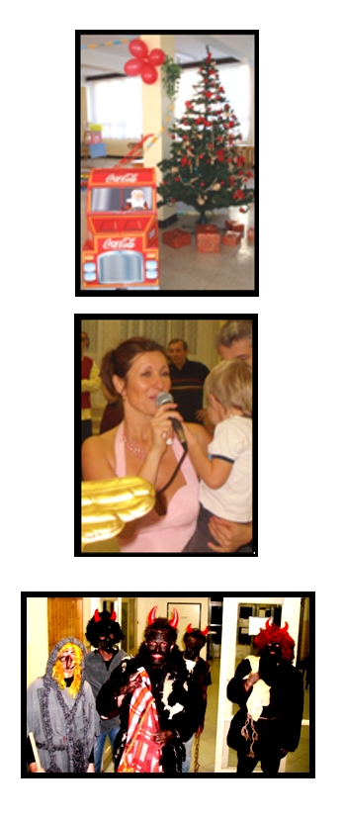
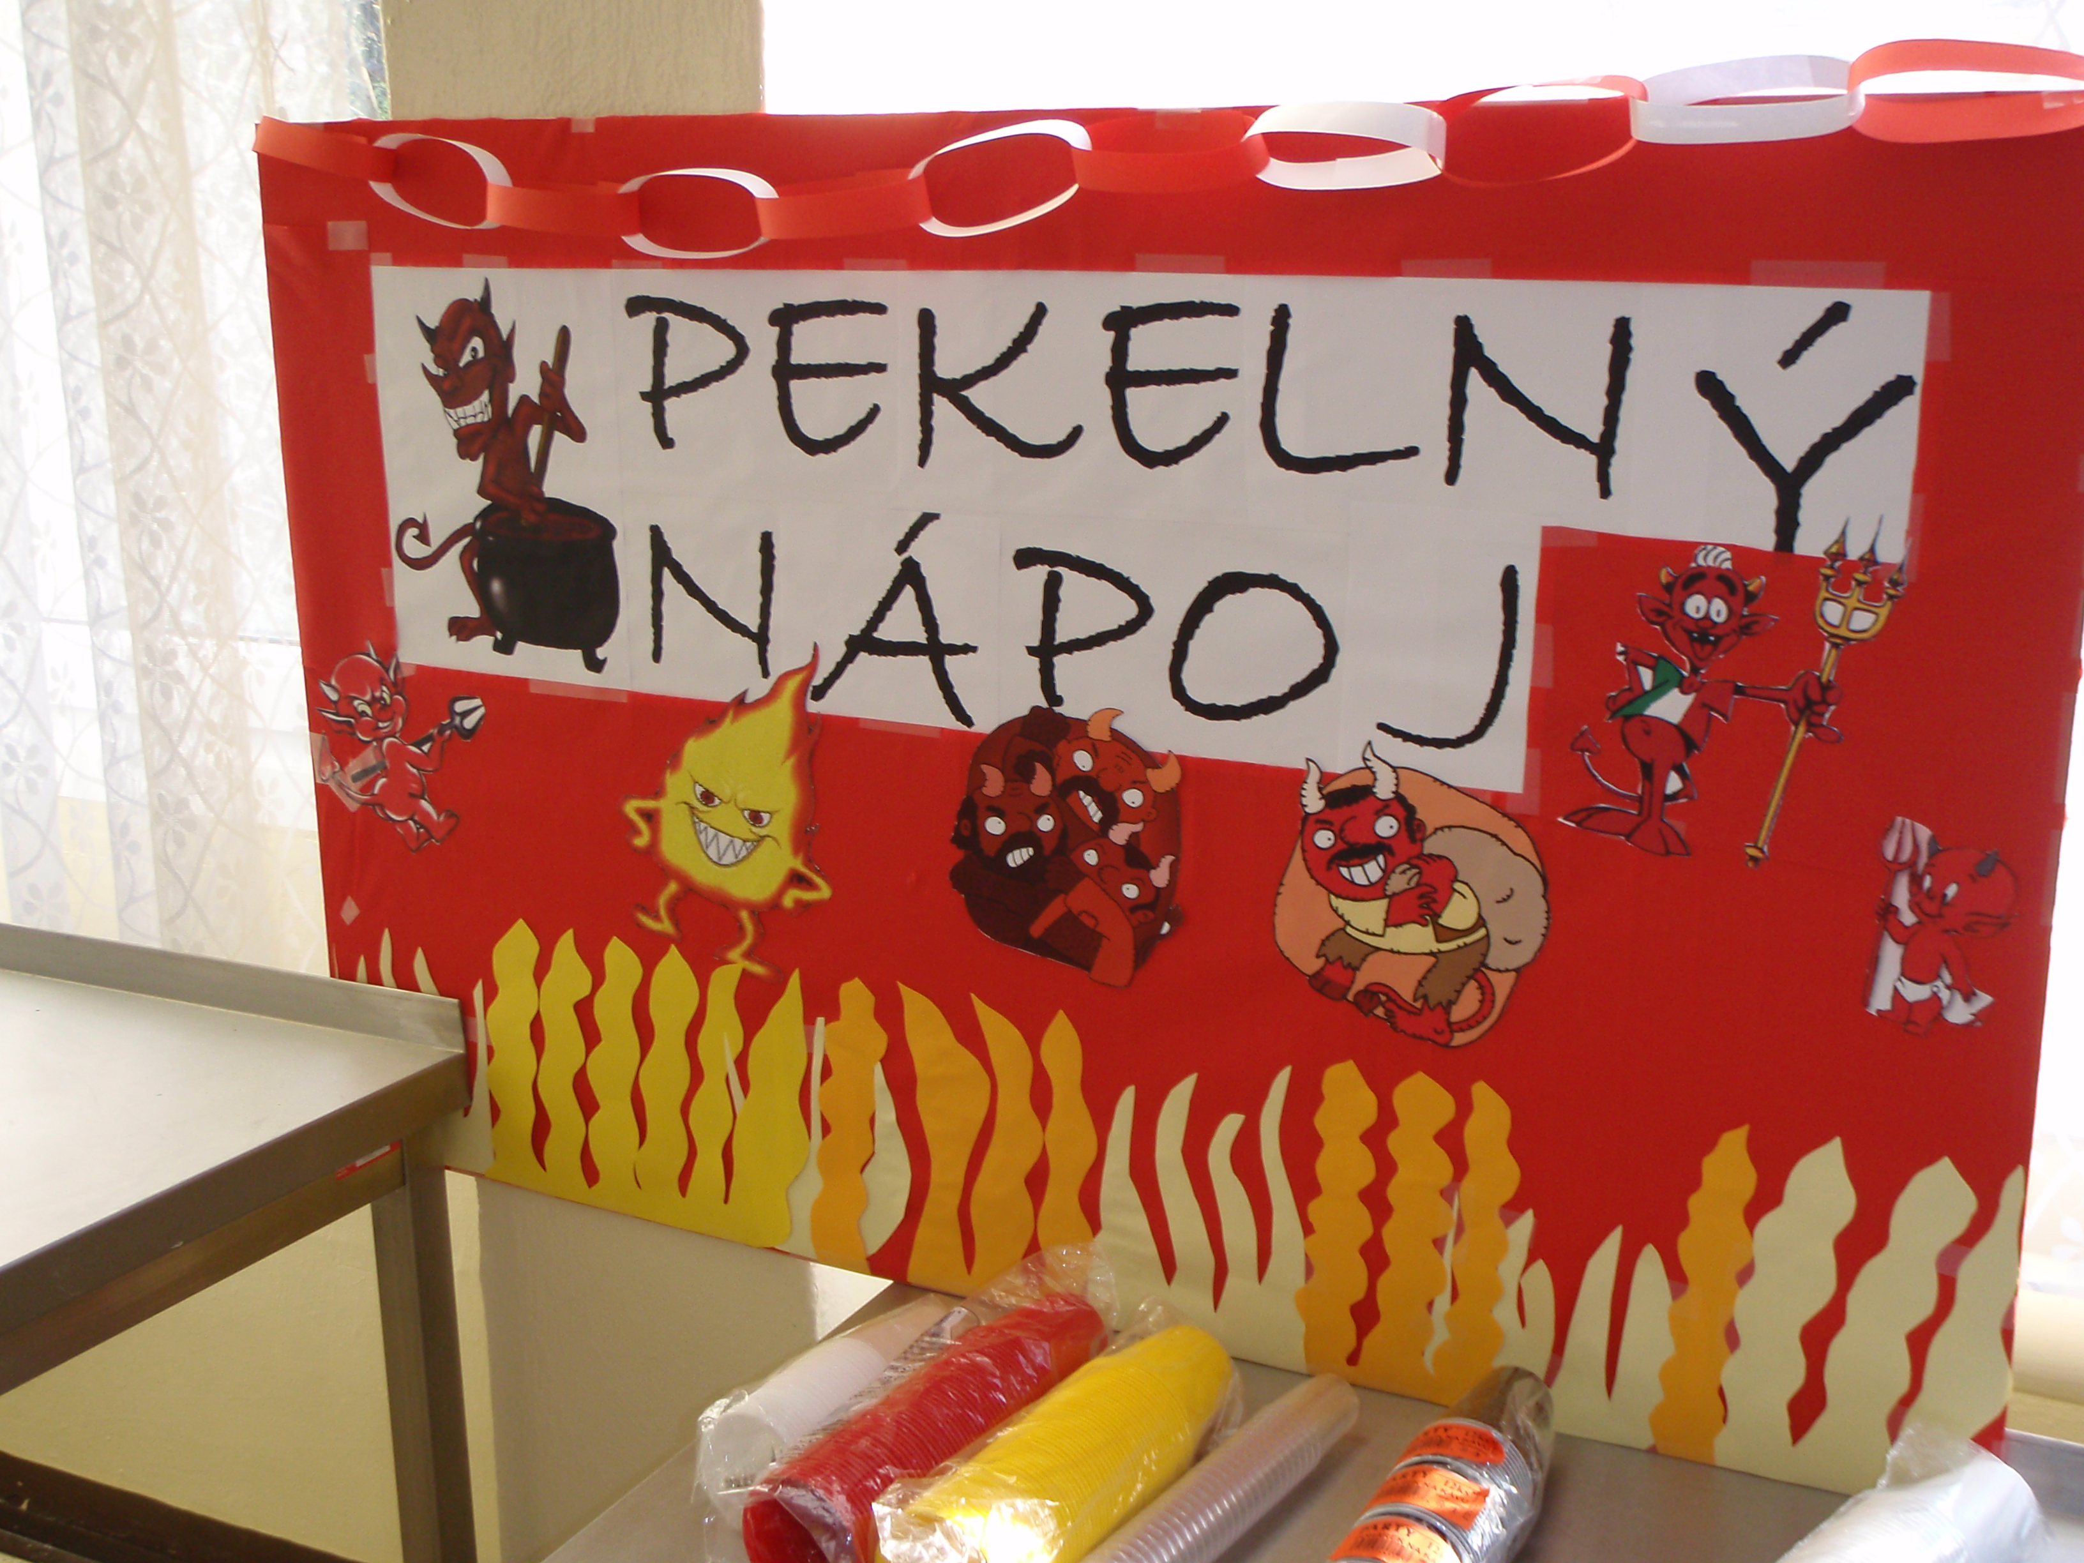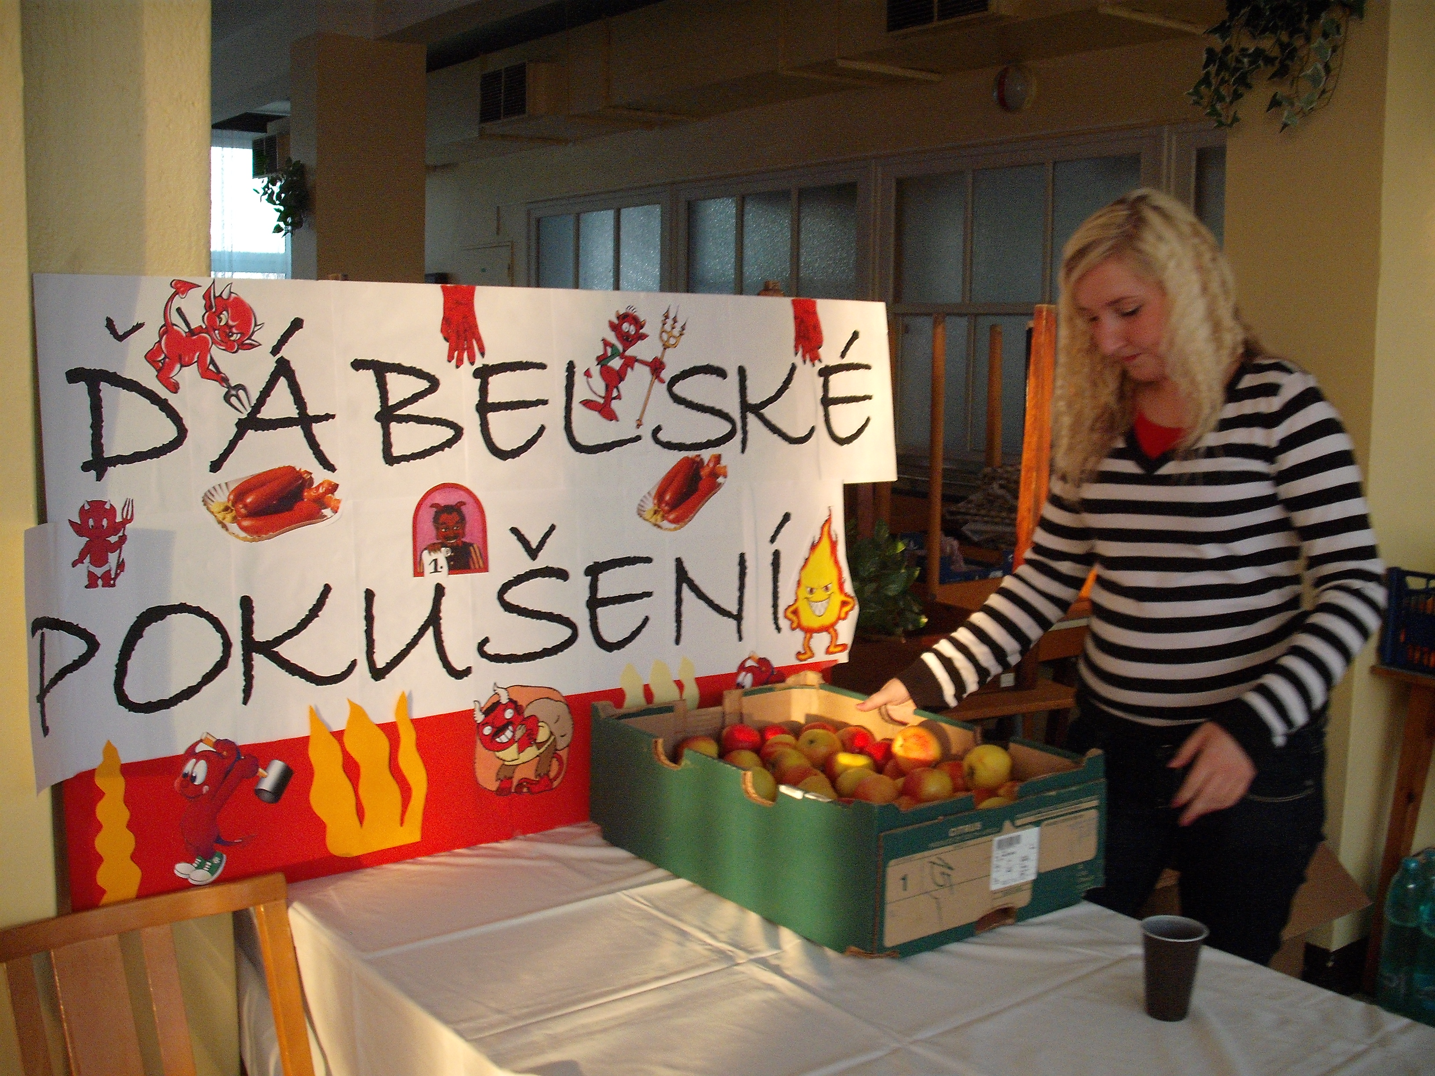Ve čtvrtek 3. 12. 2009 v odpoledních hodinách proběhla v jídelně VŠTE Mikulášská besídka pro děti. Přípravy probíhaly již od odpoledne, kdy se jídelna pomalu proměnila na nebeský ráj a ohnivé peklo. Z kuchyně se linula vůně vánočního punče a čaje pro děti a řidiče.
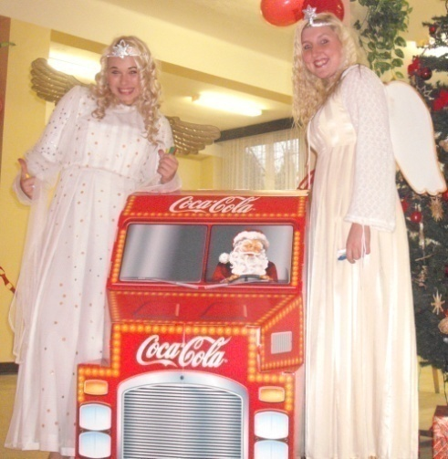
Vánoční stromeček slavnostně vítal všechny účastníky besídky a čarodějnice, která se vznášela nad budovou VŠTE. Spolu s čarodějnicí mezi děti přilétli také nebeští andělé. O zábavu dětí se staraly pohádkové postavy – smějící se královský kašpárek s rolničkou, Červená Karkulka, pekelná kočka s krásnými ušisky, a také v čertovské dílně nechyběl moderní stavební hrdina Bořek Stavitel.
O hodinu později za hustého dýmu se otevřelo peklo s čerty. Nejvíc čerty hlídala dětská kukadla.
„Jen aby ten ošklivý čert nešel ke mně, mami“. Nechyběl ani svatý Mikuláš, který vyslechl vánoční básničky a písničky od dětí. Mikuláš daroval dětem za básničky balíčky.
Ďábelské pokušení také ochutnali rodiče dětí, příznivci školy a hosté besídky. Krásným večerem provázela Mgr. Lenka Hrušková, Ph.D. a čertovsky nás naladil DJ – Lucifer Gríša.

Pohádkový večer pro děti pomohli vytvořit nejen rodiče, ale i učitelský sbor. Společnými silami jsme pro ně vytvořili Zlatou bránu, jíž probíhali jak děti, tak andělé a myslím, že i ve skrytu duše toužili po proběhnutí Zlatou bránou i dospělí.

Eva Dušková

Teorie efektivního pití | prosinec 09

TEORIE EFEKTIVNÍHO PITÍ
Vojtěch Stehel
INSTITUTE OF ALKOHOLY IN PÍSEK

Abstrakt

Jak již název napovídá, v této teorii se budeme zabývat zásadní otázkou, tedy: „Jak pít tak, aby to bylo co nejefektivnější?“. Je mi jasné, že samotný název teorie bude mnohými mylně zaměňován s teorií efektivních trhů, s kterou to však má pramálo společného. Na druhou stranu tato teorie nikterak neodporuje teorii Absinence, která byla nastíněna v minulém čísle, naopak za určitých podmínek tuto teorii kompletně doplňuje a je s ní v přímé korelaci.

Klíčová slova: absint, pivo, opilec, alkoholik, alkohol
Úvod
Toto téma jsem si vybral, neboť jsem zapřisáhlý „abstinent“. Jelikož tedy „vůbec“ nerozumím tomu, proč lidi pijí alkohol, můžu se na posuzování důsledků koukat objektivněji.
Cíl
Cílem práce je zhodnotit praktické zkušenosti při konzumaci alkoholu a vybrat nejefektivnější formu konzumace, aby bylo dosaženo cíle.
Hypotéza 1: „O tom, zdali je člověk hodně či málo opilý, rozhoduje pouze množství paňáků.“.
Hypotéza 2: „Pije každý, kdo hrdlo má.“.
Teoreticko-metodologická část
Zdroj [1] definuje opilost následovně: Opilost neboli opojenost či též ebrieta je stav, který vzniká po intoxikaci alkoholem.
Typická je pro ni nadnesená nálada, bývá zvýšené sebevědomí, zvýšená hovornost, podnikavost, zvýšená družnost, zmenšují se sociální zábrany. Je zde ale porucha pozornosti (to je jeden z důvodů, proč v opilosti častěji dochází k dopravním nehodám). Může se ovšem objevit i agresivní chování. Při větší opilosti bývají poruchy chůze – chůze o široké bázi, pády, zarudlé spojivky.“.
Dále pak ten samý zdroj definuje tyto druhy alkoholového opojení:
- do 0,99 ‰ – excitační opilost – intoxikovaný mám lepší, povznesenější náladu, stále však v hranici normy.
- 1,00–1,49 ‰ – mírná opilost – hovorný, euforie, místy planě vtipkuje, je zvýšené sebevědomí a sebedůvěra. Psychomotorika je již ovlivněna alkoholem.
- 1,50–1,99 ‰ – střední opilost – psychomotorika již výrazněji narušena – jsou přítomny poruchy koordinace a zpomalení tělesných pohybů, snížena pozornost.
- 2,00–2,99 ‰ – těžká opilost – blábolivá řeč, neschopnost samostatné chůze, psychické poruchy, výraznější poruchy chování.
- 3,00–3,99 ‰ – vážná otrava alkoholem těžké poruchy vědomí.
- 4,00 ≤ ‰ riziko smrtelné otravy alkoholem.
S tímto členěním však zásadně nekoresponduje dělení v rámci zdroje [2], které rozeznává následující:
- Do 3 ‰ – lehká podnapilost (u slabších jedinců mírná opilost) – celková psychická i fyzická výkonnost se zásadně zvyšuje.
- 3–5 ‰ – slabší opilost až opilost (slabší jedinci odpočívají v pozici supermana na stole) – u trénovaných jedinců však nastává fáze dobré nálady, neboť jejich fyzická i psychická aktivita stále stoupá.
- 5 ‰ a vejš – opilost (slabší jedinci nikdy nedosáhnou) – Fyzická i psychická aktivita na maximu. Z těchto důvodů se tento stav doporučuje navodit, před zásadní zkouškou, nebo zásadní tělesnou aktivitou (např. běh obkročmo přes překážky).
Jelikož jsem spíše zastáncem prof. Opilého [2], navazuji v praktické části na jeho výzkum a aplikuji jeho závěry v praxi.
Metodologie
Změříme se na reakční dobu a přesnost odpovědí vzorku obyvatel před požitím a po požití různých druhů alkoholu.
Aby bylo měření objektivní, stanovili jsme, že minimální počet účastníků, které budeme testovat, musí být ohromné, až zdrcující číslo. Jak dále uvidíte, toto číslo dokonce předčilo očekávání a přesáhlo hodnotu dvou osob.
Otázky, na něž budou účastníci odpovídat, budou náhodné makro- a mikroekonomické otázky, jež bude generovat počítač.
Praktická část
Bez podaného alkoholu byly průměrné odpovědi a reakční časy na 10 položených otázek následující (reakční čas je udávaný v minutách):

Střízlivák | - | -
1 | Počet odpovědí | 8
1 | Reakční čas | 2
2 | Počet odpovědí | 7
2 | Rekční čas | 1,8
3 | Počet odpovědí | 10
3 | Reakční čas | 0,1

 |  | Podaný alkohol
Opilec | - | 10xP | 5xP, 5xV | 10xZ, 5xV | 10xV | 5xA | 5xŠ
1 | Počet odpovědí | 7 | 6 | 7 | 8 | 14 | 15
1 | Reakční čas | 5 | 7 | 5 | 4 | 3 | 2
2 | Počet odpovědí | 6 | 5 | 4 | 3 | 0 | 0
2 | Reakční čas | 10 | 15 | 15 | 20 | - | -
3 | Počet odpovědí | 7 | 7 | 10 | 12 | 17 | 20
3 | Reakční čas | 10 | 15 | 15 | 5 | 4 | 2

Vysvětlení zkratek:
A – absint,
P – pivo,
V – Absolut vodka,
Š – Štropsin – smíchání Stroha (80%) a Absintu (70%) v poměru 1:1 (autorovo nejoblíbenější pití).

Zhodnocení empiricky změřených dat
Myslím, že každému byť laikovi je jasné, že procento alkoholu obsaženého v nápojích stoupal u jednotlivých pokusů. Tyto pokusy byly samozřejmě realizovány vždy po vystřízlivění.
Z naměřených hodnot je patrné, že až na „babu“ číslo 2, kterému po požití klesali mentální schopnosti, se u ostatních projevoval opačný účinek. Opilost, popř. podnapilost, se stupňovala, ale reakční čas a počet odpovědí stoupal.
Za povšimnutí stojí zejména data při podání 5-ti štropsintů. U jednoho sice už nemohlo proběhnout měření (myslím, že si dovedete představit proč) u dalších však bylo dosaženo fenomenálních výsledků. Nejen, že dokázali v extrémně nízkém čase odpovědět na všechny vygenerované otázky, navíc si ale začali vymýšlet značně složité ekonomické otázky, na které pak správně odpověděli. Z těchto otázek byla nejzajímavější následující: „Z hlediska marginálních skutečností jevů a faktů, jež determinují jedinečnost absintu a štroha jako Gifenova statku lze považovat tyto absolutní komplementy při smíchání jako samostatný Gifenův statek či nikoliv? Je při této úvaze nutné uvažovat příčiny a důsledky, jež korelují se sousledností alternativních možností a příčinou determinovaných skutečností?“. Správná odpověď: „Teoreticky ano i ne!!“.
Dále bylo z tabulky patrné, že o výši opilosti nerozhodují jenom paňáci, ale i množství piv (viz porovnání 1. a 3. sloupce).
Jako nejefektivnější formu pití jsme na základě empirického výzkumu vybrali časté a rychlé popíjení štropsintu. Toto doporučuje 9 z 10 lékařů – hlavně před důležitou zkouškou.
Závěr
Cíl byl splněn – nejefektivnější pití je při konzumaci štropsinta. Hypotéza 1 nebyla potvrzena. Hypotézu 2 jsme ani nemuseli testovat. Pokud se podíváme na statistiky pití piva v ČR, tak nám vyjde, že i novorozenec si denně dá 2 pivka a tudíž tuto hypotézu považujeme za prokázanou i bez testování.

Zdroje:
[1] Wikipedia : Opilost [online]. [1997- ] , 12. 12. 2009 [cit. 2009-12-14]. Dostupný z WWW: <http://cs.wikipedia.org/wiki/Opilost>.
[2] OPILÝ, O. Kvalitní pití. 1. vyd. Hospoda 1, Stodulní : Hospoda Publishing, 2005. 598 s. ISBN 647-54564-7.

